Cała Polska piecze z Kasią...
i Jaśkiem Kuroniem!

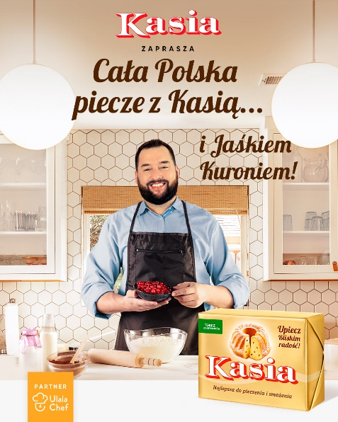
Zaproszenie na warsztaty pieczenia online: 17 maja 2020 r., godz. 14

Już w najbliższą niedzielę – 17 maja o godz. 14:00 dołącz do warsztatów pieczenia online, organizowanych przez markę Kasia przy okazji Światowego Dnia Pieczenia. Wystarczy wejść na stronę i zarejestrować swój udział, by wspólnie ze znanym szefem kuchni – Jaśkiem Kuroniem, zgłębiać tajniki przygotowania wyśmienitych wypieków. Każdy zarejestrowany uczestnik otrzyma także w prezencie darmowy e-book z przepisami, które będzie mógł przygotować we własnej kuchni.

Jak skorzystać? To proste!
Aby wziąć udział w kursie pieczenia z Jaśkiem Kuroniem, wystarczy zarejestrować się na wydarzenie za pomocą strony internetowej https://ulalachef.com/pl/kasiaxulalachef/
Bezpośrednio przed wydarzeniem, 17 maja, każdy zarejestrowany uczestnik otrzyma e-mail, a w nim swój indywidualny link. Wystarczy na niego kliknąć, by dołączyć do oglądania streamingu na żywo i zacząć pieczenie z mistrzem Kuroniem!
Przygotuj się do pieczenia
Transmisja LIVE
By odbierać transmisję kursu pieczenia na żywo w dobrej jakości, rekomendujemy korzystanie z łącza internetowego o prędkości co najmniej 10 Mb/s. Możesz skorzystać też z Internetu w technologii LTE na swoim urządzeniu mobilnym. Nasza transmisja potrwa do ok. 3 godzin – zarezerwuj sobie ten czas!
Link do kursu online
Swój indywidualny link do kursu online otrzymasz ok. 30 minut przed rozpoczęciem wydarzenia. Streaming odbędzie się na platformie YouTube. Możesz ją uruchomić na komputerze, laptopie, tablecie czy smartfonie - jak chcesz! Podczas wydarzenia będzie można zadawać pytania Szefowi na czacie - wystarczy zalogować się wcześniej do YouTube.
Przybory kuchenne
Wkrótce po potwierdzeniu rejestracji na wydarzenie otrzymasz w osobnym mailu listę naczyń oraz sprzętów kuchennych niezbędnych do wzięcia udziału w naszej lekcji. Bez obaw – są to popularne sprzęty, które na pewno masz w swojej kuchni.

Co upieczemy? Coś wyjątkowego i… pysznego!
- kruchą tartę z kremem cytrynowym lemon curd pod bitą śmietaną z mascarpone - klasyczny przepis ze słynnej francuskiej kucharskiej szkoły mistrzów - Cordon Bleu,
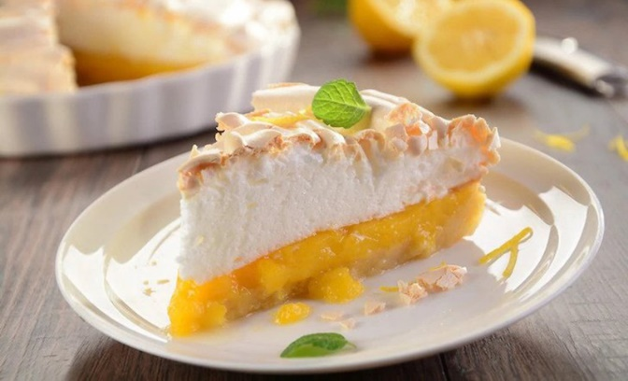

- bezlaktozowe ciasteczka z żurawiną i płatkami owsianymi, które możesz pięknie zapakować do puszki lub pudełka i dać komuś w prezencie. Możesz też je przechowywać w domu i mieć zapas przekąsek do kawy czy herbaty.
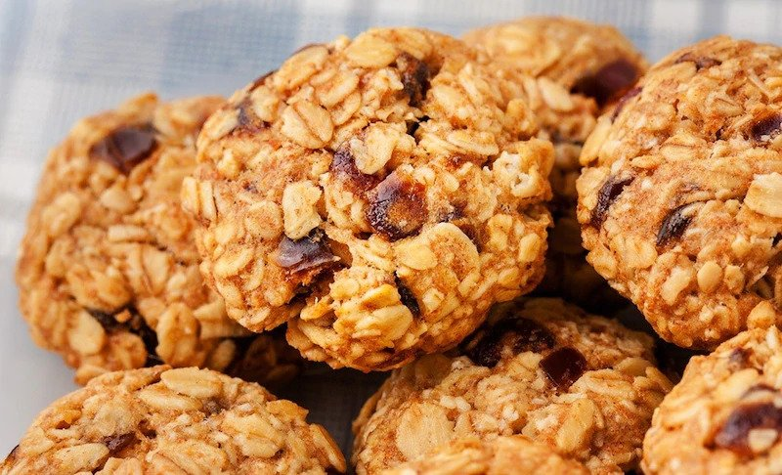
Pieczemy z Jaśkiem Kuroniem
Kim jest Jasiek Kuroń? Kucharzem, entuzjastą kuchni polskiej i lokalnych produktów.
Jasiek Kuroń to absolwent szkoły kulinarnej Le Cordon Bleu w Londynie. Miał okazję szkolić się w wielu restauracjach w Polsce i w Europie (w tym Wielkiej Brytanii, Hiszpanii, Portugalii, Chorwacji i we Włoszech), co pozwoliło mu szerzej i odważniej spojrzeć na gotowanie. Gotuje w kuchni Dzień Dobry TVN. Jest autorem książki „Sprytna kuchnia, czyli kulinarna ekonomia", która traktuje o niemarnowaniu jedzenia.
W trakcie wydarzenia marki Kasia do Szefa kuchni dołączy jego żona, Aneta Kuroń, absolwentka szkoły Cordon Bleu o specjalności cukiernictwo. Zobaczmy więc, jak para uzupełnia się w kuchni!
Wydarzenie poprowadzi Sandra Hajduk – na co dzień dziennikarka Dzień Dobry TVN.
Kostka do pieczenia Kasia – najlepsza do pieczenia!
Marka Kasia od lat pomaga konsumentom w przygotowaniu doskonałych wypieków. Kasia to najpopularniejsza kostka do pieczenia w Polsce - łatwo się uciera, a dzięki niej przygotowywane słodkości są bardziej puszyste i zawsze się udają.

Kontakt prasowy:

Anna Trela Joanna Szałasz
pr manager specjalista public relations
e-mail: anna.trela@yellowcups.pl e-mail: joanna@yellowcups.pl
tel.: +48 733 070 360 tel.: +48 536 410 824

